CONTRATO DE AGENCIAMENTO DE PROFISSIONAIS DOMÉSTICOS

Contrato Nº __________________

O CONTRATANTE: _________________________, portador(a) da cédula de identidade nº__________, inscrito(a) no CPF nº ______________, domiciliado(a) e residente na_____________________________, CEP_____________, telefone: ________________.

A CONTRATADA: Agência de Emprego Ele & Ela EIRELI, CNPJ: 24.930.222/0001-71, estabelecida no logradouro SHS Quadra 06, Conjunto A, Bloco A S/N, Salas 501 e 512, Asa Sul, Brasília-DF, CEP 70316-102, telefone nº (61) 98124-2442.

CLÁUSULA PRIMEIRA – DO OBJETO: O CONTRATANTE, neste ato, contrata os serviços da CONTRATADA de agenciamento de um empregado(a) para, na residência do CONTRATANTE, executar todas as tarefas inerentes ao trabalho doméstico.

CLÁUSULA SEGUNDA – DA – PRIMEIRA INDICAÇÃO E DA DOCUMENTAÇÃO: Após a entrevista entre o(a) profissional doméstico e o(a) empregador(a), caso houver concordância recíproca, as condições estabelecidas como salário, horário de trabalho, folga etc. serão assuntos exclusivos entre as partes: profissional doméstico(a) e empregador(a), sendo a CONTRATADA responsável pelo envio da cópia da documentação do(a) profissional selecionado(a), como “Nada Consta” Criminal, Certificado de Vacinação, Exame COVID-19 e demais cópias dos documentos pessoais do(a) profissional doméstico(a).

CLÁUSULA TERCEIRA – DOS VALORES: O valor referente ao pagamento do serviço citado na clausula primeira, corresponderá ao valor de R$1.000,00 (Hum mil reais), sendo 50% desse valor pagos no ato da solicitação do serviço e os 50% restantes pagos pelo CONTRATANTE à CONTRATADA, imediatamente após o encaminhamento do(a) profissional doméstico(a) ao(à) Contratante.

PARÁGRAFO ÚNICO: Em caso de desistência na contratação do(a) profissional doméstico(a) indicado(a) pela CONTRATADA, bem como nas outras duas indicações posteriores, o CONTRATANTE não será reembolsado dos 50% pagos inicialmente no ato da solicitação.

CLÁUSULA QUARTA – DAS OBRIGAÇÕES: A CONTRATADA obriga-se, segundo a disponibilidade cadastral, a dar assistência, ao contratante, dos seus serviços por um período de 90 dias, visando à adaptação do empregado(a) que indicou, podendo nesse período oferecer 03 (três) substituições, sem ônus para o CONTRATANTE.

PARÁGRAFO ÚNICO: A CONTRATADA estará desobrigada de proceder à substituição se o contratante descumprir a legislação inerente ao vinculo trabalhista pactuado com o empregado(a), ou na ocorrência de qualquer ato, da autoria do Contratante ou de qualquer pessoa a ele ligada, que seja contrário a moral, ao decoro, ou à integridade física do(a) empregado(a).

CLÁUSULA QUINTA – DA VIGÊNCIA: O prazo de vigência do presente instrumento é de 03 (três) meses, a partir da assinatura deste instrumento.

CLÁUSULA SEXTA – DA RESCISÃO: O presente instrumento poderá ser rescindido por uma das partes, desde que por justa causa ou desrespeito a qualquer das obrigações estabelecidas, sem ônus para quaisquer das partes. Não haverá devolução do valor pago no ato da assinatura do contrato.

CLÁUSULA SETIMA – DO FORO: Fica eleito o foro da cidade de Brasília – DF, para dirimir qualquer duvida oriunda da interpretação do presente contrato, em conformidade com o artigo 78º do Código Civil Brasileiro.

E por estarem assim justos e acordados, firmam o presente instrumento em duas vias de igual teor e forma para que surtem efeitos em direito conhecido,

Brasília – DF,

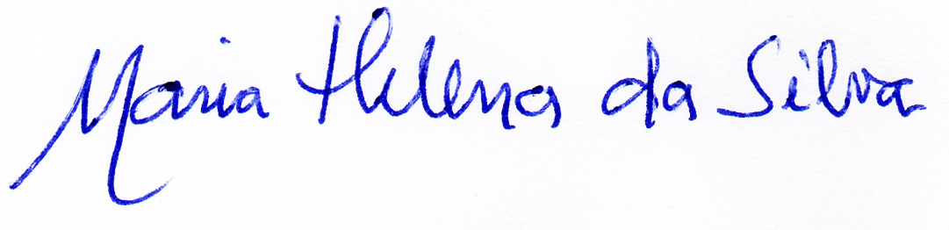
___________________________________
CONTRATADA

_____________________________________
CONTRATANTE

